

# LA BIBLIOTECA

2014-2015

A lo largo del curso académico 2014-15 se ha tratado de potenciar a la biblioteca como un punto de encuentro en el que estudiantes y profesores de distintas titulaciones y centros confluyen para compartir espacios, utilizar recursos de información o recibir formación en las habilidades necesarias para la búsqueda, manejo y tratamiento de la documentación científica.

|  |  |  |  |  |  |
| --- | --- | --- | --- | --- | --- |
| índice |  |  |  |  | *Pág.* |
|  |  |  |  |  |  |
| **1** |  | **Usuarios de la biblioteca** | |  | **2** |
| **2** |  | **Apertura y equipamiento** | |  | **3** |
| **3** |  | **Servicios** |  |  |  |
| **3.1** |  | **Servicio de préstamo** | |  | **4** |
| **3.2** |  | **Servicio de Préstamo Interbibliotecario** | | | **5** |
| **3.3** |  | **Formación de Usuarios** | |  | **6** |
| **3.4** |  | **Uso de la blbioteca** | |  | **7** |
| **3.5** |  | **Otros servicios de la biblioteca** | | | **8** |
| **4** |  | **Recursos de Información** | |  |  |
| **4.1** |  | **Colección impresa** | |  | **9** |
| **4.2** |  | **Colección electrónica** | |  | **10** |
| **5** |  | **Presupuesto** |  |  | **11** |



*La biblioteca de la Universidad atiende a 10.636 usuarios únicos. Una biblioteca abierta a la sociedad, con 243 usuarios externos registrados que participan de los servicios y contenidos dirigidos a la Comunidad Universitaria*



|  |  |
| --- | --- |
| TIPOLOGÍA | Nº |
| ESTUDIANTES | 9278 |
| PAS | 349 |
| PDI | 766 |
| EXTERNOS | 243 |







*Un servicio continuado de apertura de biblioteca acorde con las actividades de docencia e investigación, ordenadores para el préstamo, puestos de trabajo en grupo con conexión a Internet, red eléctrica y uso de videoproyectores, ordenadores…*







Durante el curso académico 2014-2015 hay que destacar el incremento en el uso de la bibliografía recomendada, como efecto de un tratamiento diferenciado en cuanto a duración de préstamo sin distinción de tipología de usuario.





|  |  |
| --- | --- |
| Solicitudes pedidas | |
|  |  |
| España | 1100 |
| Extranjero | 180 |
| TOTAL: | 1280 |

|  |  |
| --- | --- |
| Solicitudes servidas | |
|  |  |
| España | 2437 |
| Extranjero | 249 |
| Total: | 2686 |

|  |
| --- |
| La Biblioteca de la Universidad de Burgos se consolida como un centro proveedor. La calidad y especificidad de sus colecciones, a pesar del tamaño de la misma así como la rapidez en el servicio de préstamo interbibliotecario hace que las peticiones servidas dupliquen a las que la UBU solicita a otras bibliotecas. |





* Se han impartido 135 cursos/jornadas de formación a los usuarios sobre cuestiones relativas al funcionamiento de los servicios que presta la biblioteca, a la selección de fuentes de información, a la búsqueda y recuperación de información científica y al uso de los gestores de referencias bibliográficas
* Un total de 2891 personas han asistido a los cursos/jornadas de formación, lo que supone una asistencia del 26% de usuarios potenciales registrados en la base de datos de usuarios de la Biblioteca.
* En el Servicio de Información y Referencia Bibliográfica se atendieron un total de 4920 peticiones de información bibliográfica, siendo su distribución por centro conforme refleja el gráfico anexo.

|  |  |  |  |  |
| --- | --- | --- | --- | --- |
| **Tipología** | **Nº cursos celebrados** | | **Nº de asistentes (h.)** | |
| Mañana | Tarde | Mañana | Tarde |
| Formación general y especializada(TFG) | 14 | 8 | 168 (32h) | 127 (16h) |
| Cursos a medida | 7 | 2 | 44(11h) | 80 (4h) |
| ALFIN (Grados, Master, Doctorado) | 21+3 + 0 | 10+4 +7 | 927 (231h)+ 46 (8h) | 614 (110h) + 78 (10h) +238(22h) |
| Sexenios/Acreditación | 24 |  | 25 (45h) |  |
| Formación proveedores de información | 2 | 3 | 45 (2.5h) | 262 (5h) |
| Gestores Bibliográficos (Endnote, Mendeley) | 18 | 4 | 137 (42h) | 87 (11h) |
| Visitas Guiadas en los PAU y BG. | 5 | 3 | 8 (4h) | 5(3h) |
| **Total** | **94** | **41** | **1400 (413.5h)** | **1491 (181h)** |
| **TOTALES** | **135** | | **2891 (594.5h)** | |





Durante 7 años se ha llevado un gran estudio en las bibliotecas de los centros con objeto de conocer con qué intensidad y en qué periodos la Comunidad Universitaria hace uso de la Biblioteca. De este estudio se podrían destacar los datos siguientes:

* Las bibliotecas de Humanidades y San Amaro tienen el mayor uso de las bibliotecas de centro.
* Todavía, y a pesar de la implantación del modelo educativo del EEES los usuarios siguen haciendo un uso mayoritariamente estacional (época de exámenes de las bibliotecas





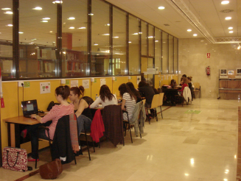

**DURANTE EL AÑO 2014 SE PRESTARON 5504 ORDENADORES PORTÁTILES DISPONIBLES EN LAS BIBLIOTECAS DE LA UNIVERSIDAD**

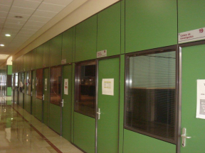

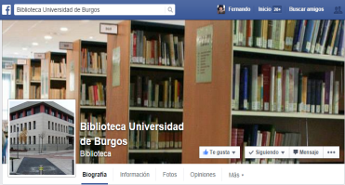**SE REALIZARON 192 USOS DE LAS CABINAS DE INVESTIGACIÓN DISPONIBLES EN LA BIBLIOTECA GENERAL**

**EL FACEBOOK DE LA BIBLIOTECA LLEGA A MÁS DE 5800 PERSONAS**

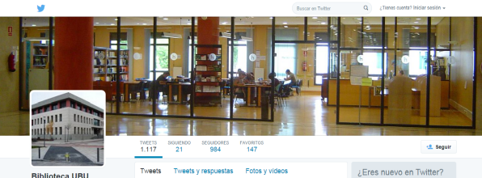

**1117 SEGUIDORES SE HAN APUNTADO AL TWITTER DE LA BIBLIOTECA**

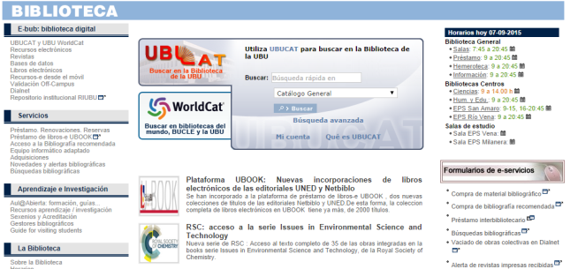

**LAS PÁGINAS WEB DE LA BIBLIOTECA HAN RECIBIDO 1.088.022 VISITAS**





**Nº TOTAL DE EJEMPLARES DISPONIBLES EN UBUCAT: 179.808**

**Nº TOTAL DE REVISTAS DISPONIBLES EN UBUCAT: 3630**

**Nº TOTAL DE LIBROS INGRESADOS EN 2014:3619**

**Nº TOTAL DE EJEMPLARES CATALOGADOS DURANTE 2014: 5.157**





Durante el curso 2014-2015 los investigadores han podido acceder a más de 15.000 monografías de la editorial WILEY y la colección electrónica se ha visto incrementada patrimonialmente en más de 8.000 monografías de la editorial SPRINGER gracias a los acuerdos consorciados realizados por el Consorcio BUCLE.





|  |  |  |  |  |  |  |  |  |  |  |  |  |
| --- | --- | --- | --- | --- | --- | --- | --- | --- | --- | --- | --- | --- |
|  |  |  |  |  |  |  |  |  |  |  |  |  |
|  |  |  |  | **FONDO BIBLIOGRÁFICO** | | | |  |  |  |  |  |
|  |  |  |  | Adjudicado | Ejectuado | Balance | % |  | **CANTIDADES SIN IVA** | | |  |
|  |  |  |  | 844.999 € | 831.060 € | 13.939 € | 98% |  |  |  |  |  |
|  |  |  |  | 2015 | | 881.000 € | 100% |  |  |  |  |  |
|  |  |  |  |  |  |  |  |  |  |  |  |  |
| **MONOGRAFÍAS** | | | | | |  |  | **REVISTAS** | | | |  |
| Adjudicado | Ejectuado | Balance | % | Comprometido | % E+C |  |  | Adjudicado | Ejectuado | Balance | % |  |
| 111.772 € | 102.186 € | 9.586 € | 91% | 7.803 € | 98% |  |  | 733.227,00 | 728.874,19 | 4.352,81 | 99% |  |
| 2015 |  | 121.261 € | | % | 13,76 |  |  | 2015 | 759.739 € | | 86,24 |  |
|  |  |  |  |  |  |  |  |  |  |  |  |  |
|  |  |  |  |  |  |  |  |  |  |  |  |  |
| **BIBLIOGRAFÍA CENTROS** | | | | | |  | **DEPARTAMENTOS** | | | | | |
| Adjudicado | Ejectuado | Balance | % | Comprometido | % E+C |  | Adjudicado | Ejectuado | Balance | % | Comprometido | % E+C |
| 73.772,94 | 74.155,52 | -382,58 | 101% | 4.515,44 | 107% |  | 33.999 € | 23.965 € | 10.034 € | 70% | 3.288 € | 80% |
| **2015** | | **85.580 €** | | **%** | **70,58** |  | **2015** | | **35.681 €** | | **%** | **29,42** |

En el año 2014 la biblioteca dispuso de 850.000 euros para hacer frente a un gasto de 733.227 € correspondiente a la suscripción de revistas y de 111.772 € para adquirir monografías. Con esta partida de monografías se atendió las necesidades de la bibliografía recomendada y de la bibliografía de investigación repartida entre los 16 departamentos de la Universidad. Hubo una ejecución del 98 % y para el año 2015 se ha previsto una cantidad de 881.000 € con el objeto de hacer frente a los incrementos de las suscripciones de revistas así como de dotar de recursos bibliográficos suficientes a los nuevos centros y departamentos creados a lo largo del año 2014.

